REPÚBLICA BOLIVARIANA DE VENEZUELA
MINISTERIO DEL PODER POPULAR PARA LA EDUCACIÓN UNIVERSITARIA
INSTITUTO UNIVERSITARIO DE TECNOLOGÍA
"ELÍAS CALIXTO POMPA"
EL TIGRE, ESTADO ANZOÁTEGUI

PROPUESTA DE SIMPLIFICACIÓN ADMINISTRATIVA DE LA PROCURA EN LUBRICANTES Y EQUIPOS VARYNA, C.A.
Autor:
Guzmán, Keidy
C.I.: 28.706.352
El Tigre, agosto de 2026
REPÚBLICA BOLIVARIANA DE VENEZUELA
MINISTERIO DEL PODER POPULAR PARA LA EDUCACIÓN UNIVERSITARIA
INSTITUTO UNIVERSITARIO DE TECNOLOGÍA
"ELÍAS CALIXTO POMPA"
EL TIGRE, ESTADO ANZOÁTEGUI
PROPUESTA DE SIMPLIFICACIÓN ADMINISTRATIVA DE LA PROCURA EN LUBRICANTES Y EQUIPOS VARYNA, C.A.
Informe de pasantías para obtener el título de Técnico Superior Universitario en la especialidad de: Administración

Tutor Industrial:  Rondón, Martina  C.I.: 12.208.768  Tutor Académico:  Dra. Carmen J. Álvarez  C.I.: 14.452.956 | Autor:  Guzmán, Keidy  C.I.: 28.706.352
El Tigre, agosto de 2026
REPÚBLICA BOLIVARIANA DE VENEZUELA
MINISTERIO DEL PODER POPULAR PARA LA EDUCACIÓN UNIVERSITARIA
INSTITUTO UNIVERSITARIO DE TECNOLOGÍA
"ELÍAS CALIXTO POMPA"
EL TIGRE, ESTADO ANZOÁTEGUI

APROBACIÓN DEL TUTOR INDUSTRIAL
En mi carácter de tutor industrial del informe de pasantías presentado por: Guzmán, Keidy, de Cédula de Identidad V-28.706.352; para optar al grado de Técnico Superior Universitario en la especialidad de: Administración, cuyo título es; “PROPUESTA DE SIMPLIFICACIÓN ADMINISTRATIVA DE LA PROCURA EN LUBRICANTES Y EQUIPOS VARYNA, C.A.”, manifiesto que cumple con los requisitos exigidos por el Instituto Universitario de Tecnología “Elías Calixto Pompa” (IUTECP); y que, por lo tanto, considero que reúne los méritos suficientes para ser evaluado por el jurado que se decida designar a tal fin.

En la Ciudad de El Tigre, a los ___ días del mes de _______ de 2026

___________________________________

Rondón, Martina
C.I.: 12.208.768
REPÚBLICA BOLIVARIANA DE VENEZUELA
MINISTERIO DEL PODER POPULAR PARA LA EDUCACIÓN UNIVERSITARIA
INSTITUTO UNIVERSITARIO DE TECNOLOGÍA
"ELÍAS CALIXTO POMPA"
EL TIGRE, ESTADO ANZOÁTEGUI

APROBACIÓN DEL TUTOR ACADÉMICO
En mi carácter de tutor académico del informe de pasantías presentado por: Guzmán, Keidy, de Cédula de Identidad V-28.706.352; para optar al grado de Técnico Superior Universitario en la especialidad de: Administración, cuyo título es; “PROPUESTA DE SIMPLIFICACIÓN ADMINISTRATIVA DE LA PROCURA EN LUBRICANTES Y EQUIPOS VARYNA, C.A.”, manifiesto que cumple con los requisitos exigidos por el Instituto Universitario de Tecnología “Elías Calixto Pompa” (IUTECP); y que, por lo tanto, considero que reúne los méritos suficientes para ser evaluado por el jurado que se decida designar a tal fin.

En la Ciudad de El Tigre, a los ___ días del mes de _______ de 2026

___________________________________

Dra. Carmen J. Álvarez
C.I.: 14.452.956
AGRADECIMIENTOS

Agradezco al Instituto Universitario de Tecnología "Elías Calixto Pompa" (IUTECP) por los conocimientos y orientaciones brindados durante mi formación; a Lubricantes y Equipos Varyna, C.A., por permitirme realizar las pasantías profesionales en su Departamento Administrativo y conocer de manera directa sus procesos de procura; a mi tutora académica, Dra. Carmen J. Álvarez, y a mi tutora industrial, Martina Rondón, por sus observaciones, acompañamiento y disposición durante el desarrollo del informe; y a todas las personas que colaboraron conmigo durante este período, por su apoyo y por los aprendizajes compartidos.

DEDICATORIA

A mi familia, por acompañarme con paciencia, apoyo y motivación durante mi formación académica y en cada etapa de estas pasantías. Dedico especialmente este logro a quienes han confiado en mí y me han impulsado a continuar creciendo personal y profesionalmente.

ÍNDICE DE CONTENIDO

pp.
CONTRAPORTADA ii
APROBACIÓN DEL TUTOR INDUSTRIAL iii
APROBACIÓN DEL TUTOR ACADÉMICO iv
AGRADECIMIENTOS v
DEDICATORIA vi
LISTA DE CUADROS ix
LISTA DE GRÁFICOS x
LISTA DE ANEXOS xi
RESUMEN xii
INTRODUCCIÓN ?
CAPÍTULOS
CAPÍTULO I: REALIDAD ORGANIZACIONAL ?
Identificación de la empresa ?
Reseña histórica ?
Misión ?
Visión ?
Valores ?
Objetivos Organizacionales ?
Ubicación geográfica ?
Población de los trabajadores de la empresa ?
Estructura organizacional de la empresa (organigrama) ?
Descripción del departamento donde realizó la pasantía ?
CAPÍTULO II: DIAGNÓSTICO SITUACIONAL ?
Identificación de la situación problemática ?
Objetivo General ?
Objetivos Específicos ?
Planificación integral de objetivos ?
Cronograma de actividades ?
CAPÍTULO III: MARCO TEÓRICO ?
Bases teóricas referenciales ?
CAPÍTULO IV: ACTIVIDADES REALIZADAS ?
Descripción de actividades ejecutadas por semana ?
CAPÍTULO V: CONCLUSIONES Y RECOMENDACIONES ?
Conclusiones ?
Recomendaciones ?
REFERENCIAS ?
ANEXOS ?

LISTA DE CUADROS

CUADRO pp.
1 Planificación integral de objetivos específicos ?
2 Cronograma de actividades de la pasantía ?

LISTA DE GRÁFICOS

GRÁFICO pp.
1 Logotipo de Lubricantes y Equipos Varyna, C.A. ?
2 Representación cartográfica y ubicación espacial de la empresa ?
3 Organigrama estructural y niveles jerárquicos de la organización ?

LISTA DE ANEXOS

ANEXOS pp.
A Diagrama de Ishikawa de las causas asociadas a las demoras del proceso de procura ?
B Flujograma AS-IS del proceso actual de procura ?
C Flujograma TO-BE del proceso simplificado propuesto ?
D Swimlane del proceso propuesto de procura ?
E SIPOC del proceso de procura ?
F Matriz RACI propuesta del proceso de procura ?
G Diagrama de Ishikawa definitivo de las causas asociadas a las demoras y pérdida de trazabilidad del proceso de procura ?

REPÚBLICA BOLIVARIANA DE VENEZUELA
MINISTERIO DEL PODER POPULAR PARA LA EDUCACIÓN UNIVERSITARIA
INSTITUTO UNIVERSITARIO DE TECNOLOGÍA
"ELÍAS CALIXTO POMPA"
EL TIGRE, ESTADO ANZOÁTEGUI

PROPUESTA DE SIMPLIFICACIÓN ADMINISTRATIVA DE LA PROCURA EN LUBRICANTES Y EQUIPOS VARYNA, C.A.
Autor:
Guzmán, Keidy
C.I.: 28.706.352
agosto de 2026
RESUMEN

El presente informe corresponde a las pasantías profesionales realizadas durante diez (10) semanas en el Departamento Administrativo de Lubricantes y Equipos Varyna, C.A., con participación directa en actividades relacionadas con la procura de materiales e insumos. Durante la práctica se observó que las requisiciones de compra no siempre siguen un canal único y formalizado desde su recepción hasta la emisión y seguimiento de la orden de compra. También se evidenció la ausencia de formatos uniformes para algunas solicitudes, dificultades para conocer oportunamente el estado de las cotizaciones y falta de criterios visibles que faciliten el seguimiento de las aprobaciones. Estas condiciones pueden producir demoras, pérdida de trazabilidad y mayor carga administrativa para el personal encargado. El objetivo general fue proponer la simplificación administrativa del proceso de procura en el departamento, con la finalidad de reducir pasos innecesarios, agilizar los tiempos de adquisición y fortalecer el control interno. Para ello se realizaron observaciones del flujo de compras, entrevistas al personal, revisión de expedientes históricos, análisis de tiempos y un diagrama de causa-efecto para organizar los factores asociados a los retrasos. Como resultado se formuló una propuesta compuesta por un flujo simplificado con responsables definidos, formatos estandarizados de solicitud de cotización y orden de compra, una matriz de autorización por monto y criterios de seguimiento mediante indicadores de gestión. Se concluye que la formalización de estas herramientas puede facilitar el control y reducir la dispersión del proceso. Se recomienda implementar la propuesta de manera gradual, socializarla con el personal involucrado y revisar periódicamente sus resultados para realizar los ajustes necesarios.

Palabras claves: procura, simplificación administrativa, control interno, requisiciones, pasantías

INTRODUCCIÓN

Las pasantías profesionales permiten vincular los conocimientos adquiridos durante la formación en Administración con situaciones reales de funcionamiento organizacional. En el área administrativa, la procura representa un proceso de apoyo indispensable porque articula la recepción de requerimientos, búsqueda de cotizaciones, evaluación de alternativas, aprobación y adquisición de bienes o servicios necesarios para la continuidad de las operaciones.
En Lubricantes y Equipos Varyna, C.A., las actividades de pasantía se desarrollaron en el Departamento Administrativo con énfasis en el área de procura. Durante la práctica se identificaron oportunidades de mejora relacionadas con la recepción de requisiciones, el seguimiento de cotizaciones, la estandarización de formatos y la definición del recorrido que debe seguir cada solicitud de compra. Estas condiciones justificaron la formulación de una propuesta de simplificación administrativa adaptada a la dinámica del departamento.
El propósito del informe es presentar el diagnóstico realizado, los objetivos definidos, la planificación de las actividades y la propuesta formulada. Como soporte conceptual se abordan la procura, el proceso administrativo, el control interno y la simplificación de procedimientos, complementados con un marco legal general relacionado con la actividad económica y el orden de los registros mercantiles.
El informe se organiza en cinco capítulos. El Capítulo I describe la realidad organizacional de Lubricantes y Equipos Varyna, C.A.; el Capítulo II presenta la situación problemática, los objetivos, la planificación integral y el cronograma; el Capítulo III desarrolla los fundamentos teóricos y legales; el Capítulo IV describe las actividades operativas y de análisis realizadas durante las diez semanas; y el Capítulo V contiene las conclusiones y recomendaciones derivadas de la experiencia de pasantía.

CAPÍTULO I
REALIDAD ORGANIZACIONAL

Identificación de la empresa
Razón social
Lubricantes y Equipos Varyna, C.A.
Reseña histórica
Lubricantes y Equipos Varyna, C.A. es una empresa venezolana fundada con la visión de responder a las crecientes demandas operativas e industriales del país. A lo largo de más de treinta y seis (36) años de trayectoria ininterrumpida, la organización se ha consolidado en el sector petrolero, industrial y de construcción, posicionándose como un aliado estratégico de alta confiabilidad en el mercado nacional gracias a su capacidad de respuesta y solvencia técnica.
Desde sus primeros años de operaciones, la empresa enfocó su estrategia en la diversificación técnica de sus servicios, pasando de ser un proveedor local de insumos a una estructura corporativa especializada en el procesamiento y suministro de productos químicos de alto rendimiento, tratamiento químico de crudo y provisión de maquinaria pesada para proyectos de gran escala. Este desarrollo progresivo le permitió establecer estándares operacionales alineados con las exigencias de la industria energética regional y nacional.
Su integración como parte fundamental del Grupo Corporativo VTC marcó un hito en su madurez organizacional, impulsando un crecimiento sostenido mediante la profesionalización de sus procesos, la adopción de tecnologías de vanguardia y la consolidación de alianzas comerciales de largo alcance. Hoy en día, Lubricantes y Equipos Varyna, C.A. mantiene su compromiso con el desarrollo productivo del país, sustentando su liderazgo en la innovación continua, la calidad de servicio y el fortalecimiento constante de su capital humano y capacidad logística.
Misión
Brindar a nuestros clientes objetivos, soluciones de calidad en las áreas en las cuales nos desempeñamos, para contribuir de manera significativa en sus resultados. Aportando valor con nuestras respuestas a sus requerimientos. En la búsqueda de un mejor país y de una mejor humanidad.
Visión
Ser el conglomerado de empresas líderes en cada una de las categorías en las que participamos, generando modelos de negocios altamente competitivos, atendiendo a nuestros distintos beneficiarios con productos y servicios de calidad.
Valores
Los valores que orientan las actividades de la organización destacan:
1. Planificación: Estructuración anticipada de las adquisiciones para optimizar los recursos financieros de la organización.
2. Responsabilidad: Cumplimiento eficiente de los compromisos adquiridos con clientes, proveedores y trabajadores.
3. Integridad: Actuar con honestidad, ética y transparencia en todas las operaciones de la empresa.
4. Transparencia: Garantizar la trazabilidad y la claridad en los procesos de selección y adjudicación de compras.
Objetivos Organizacionales
Objetivo General
Posicionarse como una empresa líder en el sector petrolero, industrial y de construcción a nivel nacional, garantizando la provisión oportuna de productos químicos especializados, tratamiento de crudo y maquinaria pesada, mediante una gestión administrativa, operacional y de procura transparente, eficiente y orientada a la calidad total.
Objetivos Específicos
1. Proporcionar soluciones eficientes y oportunas a las necesidades de sus clientes.
2. Mantener altos estándares de calidad en los productos y servicios ofrecidos.
3. Asegurar el abastecimiento continuo y eficiente de insumos mediante una gestión administrativa transparente.

Gráfico 1. Logotipo de Lubricantes y Equipos Varyna, C.A.
Fuente: Lubricantes y Equipos Varyna, C.A. (2026).
Ubicación geográfica
Calle 23 de enero entre calle principal el palomar y calle la paz sector vista al sol, San José de Guanipa Edo. Anzoátegui.
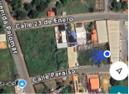
Gráfico 2. Representación cartográfica y ubicación espacial de la empresa.
Población de los trabajadores de la empresa

Departamento / Área | Cargo | Femenino | Masculino | Total
Alta Dirección | Gerente General | 0 | 1 | 1
Dirección Operativa | Gerente de Operaciones | 0 | 1 | 1
Control y Avance | Gerente / Operaciones Morichal | 1 | 1 | 2
Administración (Área de Pasantía) | Administración / Asistentes Administrativos | 2 | 1 | 3
 | Control de Avance, Logística y Compras (Procura) | 1 | 1 | 2
 | Operarios, Sup. Patio, Mantenimiento y Logística | 0 | 2 | 2
Contratación y Adm. Contratos | Gerente / Estimadores, Administradores, Planificadores | 2 | 1 | 3
Recursos Humanos | Gerente de RRHH-Laborales / Asistentes | 2 | 1 | 3
Proyectos y Producción | Gerentes de Proyecto, Optimización y Servicios | 1 | 2 | 3
 | Gerente Metalmecánico | 0 | 1 | 1
Ingeniería y Campo | Ingenieros Residentes / Coordinadores (SIHO-A, Calidad) | 2 | 3 | 5
 | Inspectores (SIHO, Ambiente, Paramédicos, Calidad) | 2 | 2 | 4
 | Supervisor de Obras, Operadores, Chóferes, Soldadores, Obreros | 1 | 10 | 11
TOTAL GENERAL |  | 14 | 28 | 42
Fuente: Información suministrada por Lubricantes y Equipos Varyna, C.A. (2026).
Estructura Organizativa
La estructura organizativa de Lubricantes y Equipos Varyna, C.A. es de tipo jerárquico-funcional y está integrada por la Gerencia General, Gerencia de Operaciones, Gerencia de Control y Avance, Departamento Administrativo, Gerencia de Contratación y Administración de Contratos, Recursos Humanos, gerencias técnicas y coordinaciones de SIHO-A y Calidad. A continuación, se presenta el organigrama general de la organización y las unidades vinculadas con el área donde se desarrollaron las pasantías.
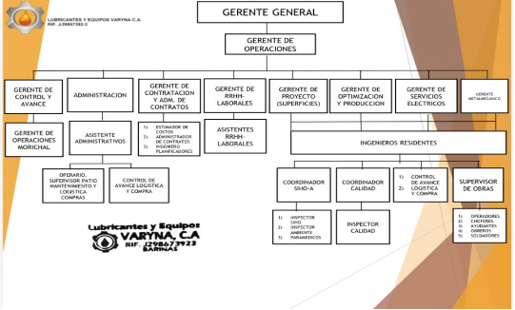
Gráfico 3. Organigrama estructural y niveles jerárquicos de la organización.
Descripción del departamento donde realizó la pasantía
El Departamento Administrativo fue el área en la que se desarrollaron las pasantías profesionales. Dentro de esta unidad se realizan actividades relacionadas con administración, control de documentación, logística y procura. En lo relativo al proceso de compras, el departamento recibe requerimientos, gestiona solicitudes de cotización, mantiene comunicación con proveedores, prepara y tramita documentación de compra y realiza seguimiento a las adquisiciones hasta su correspondiente cierre administrativo. La pasantía se concentró especialmente en estas actividades de procura, lo que permitió observar el recorrido de las requisiciones, identificar oportunidades de simplificación y formular una propuesta ajustada a las necesidades operativas del área.

CAPÍTULO II
DIAGNÓSTICO SITUACIONAL

Identificación de la Situación Problemática
Nivel macro
En las organizaciones, los procesos de procura requieren coordinación entre las unidades que solicitan bienes o servicios, el personal encargado de compras, los responsables de autorización y los proveedores. Cuando las etapas no están claramente definidas, pueden presentarse duplicidades, retrasos y dificultades para conocer el estado de una solicitud, por lo que la simplificación administrativa debe orientarse a ordenar el recorrido documental sin eliminar los controles necesarios.
Desde la perspectiva administrativa, un procedimiento de compras resulta más controlable cuando dispone de canales de recepción definidos, formatos uniformes, responsables identificados y mecanismos de seguimiento. Estos elementos permiten disminuir la dependencia de acuerdos informales y facilitan que la información necesaria para cada adquisición se encuentre disponible durante las distintas fases del proceso.
Nivel meso
En empresas vinculadas con actividades petroleras, industriales y de construcción, la disponibilidad oportuna de materiales e insumos influye directamente en la continuidad de las operaciones. Por esta razón, el departamento administrativo debe mantener coordinación con las áreas solicitantes y con los proveedores, procurando que las requisiciones, cotizaciones y aprobaciones avancen mediante una secuencia comprensible y verificable.
Cuando el proceso de procura depende de formatos diferentes, canales dispersos de recepción o aprobaciones sin criterios previamente definidos, el personal debe invertir tiempo adicional en ubicar información, verificar solicitudes y determinar el estado de cada compra. Esta situación puede trasladar demoras administrativas hacia las actividades operativas que dependen de los suministros requeridos.
Nivel micro
En el Departamento Administrativo de Lubricantes y Equipos Varyna, C.A., se identificó una situación desfavorable relacionada con la dispersión del flujo procedimental de la procura. Las solicitudes de compra no cuentan con un canal único formalizado de recepción y se observaron oportunidades de mejora en la estandarización de los formatos utilizados para solicitar cotizaciones, emitir órdenes de compra y efectuar el seguimiento de cada adquisición.
Entre las manifestaciones observadas se encuentran cuellos de botella en las aprobaciones, dificultad para conocer el estatus de algunas cotizaciones, ausencia de niveles de autorización claramente definidos por monto y limitada disponibilidad de indicadores que permitan valorar el desempeño del ciclo de compras. Como consecuencia, se prolongan los tiempos de respuesta, se reduce la trazabilidad documental y aumenta la carga de seguimiento manual sobre el personal del área.
La situación descrita evidencia la necesidad de formular una propuesta de simplificación administrativa que organice el recorrido de las requisiciones, defina responsables, estandarice documentos y establezca mecanismos de seguimiento compatibles con el control interno del departamento.
Técnica empleada para el diagnóstico
Para organizar las causas de la problemática se utilizó el diagrama de causa-efecto o diagrama de Ishikawa, complementado con observación directa del flujo de procura, entrevistas estructuradas al personal y revisión de expedientes de compras. La técnica permitió agrupar factores asociados a procedimientos, responsabilidades, documentación y seguimiento, facilitando la identificación de los puntos que debían atenderse en la propuesta.
Interrogante orientadora
¿Cómo puede formularse una propuesta de simplificación administrativa del proceso de procura en el Departamento Administrativo de Lubricantes y Equipos Varyna, C.A., que reduzca la dispersión procedimental y fortalezca el seguimiento de las adquisiciones?
Objetivo General
Proponer la simplificación administrativa del proceso de procura en el Departamento Administrativo de Lubricantes y Equipos Varyna, C.A., con la finalidad de agilizar el ciclo de adquisición y fortalecer el control interno.
Objetivos Específicos
1. Diagnosticar el proceso actual de procura en el Departamento Administrativo de Lubricantes y Equipos Varyna, C.A., para conocer el recorrido de las requisiciones y los mecanismos de control utilizados.
2. Identificar las deficiencias, redundancias y causas que generan retrasos o pérdida de trazabilidad en las fases de recepción, cotización, aprobación y seguimiento de las adquisiciones.
3. Formular una propuesta de simplificación administrativa del proceso de procura que integre un flujo definido, responsables, formatos estandarizados, criterios de autorización y mecanismos de seguimiento.
Planificación integral de objetivos
La planificación relaciona los tres objetivos específicos con las actividades, técnicas e instrumentos necesarios para diagnosticar el proceso, identificar sus deficiencias y formular la propuesta de simplificación administrativa:
Cuadro 1. Planificación integral de objetivos específicos.
Objetivo | Variable | Actividades | Técnica | Instrumento
Diagnosticar el proceso actual de procura en el Departamento Administrativo de Lubricantes y Equipos Varyna, C.A., para conocer el recorrido de las requisiciones y los mecanismos de control utilizados. | Proceso actual de procura y recorrido de las requisiciones. | Observar el ciclo de compras, levantar el flujo existente y aplicar una entrevista estructurada al personal relacionado con la procura. | Observación directa, entrevista estructurada y revisión documental. | Guía de observación, guía de entrevista, cuaderno de notas y expedientes de compra.
Identificar las deficiencias, redundancias y causas que generan retrasos o pérdida de trazabilidad en las fases de recepción, cotización, aprobación y seguimiento de las adquisiciones. | Deficiencias, redundancias y causas de demora del proceso. | Revisar expedientes históricos, comparar tiempos por fase, identificar cuellos de botella y elaborar el diagrama de Ishikawa. | Análisis documental, análisis de tiempos y diagrama causa-efecto. | Hojas de registro, expedientes históricos, hoja de cálculo y matriz de causas.
Formular una propuesta de simplificación administrativa del proceso de procura que integre un flujo definido, responsables, formatos estandarizados, criterios de autorización y mecanismos de seguimiento. | Propuesta de simplificación administrativa de la procura. | Diseñar el flujo simplificado, formatos de solicitud y orden de compra, matriz de autorización por monto e indicadores básicos de seguimiento; validar la propuesta con el tutor industrial. | Diseño procedimental, estandarización de formatos y validación técnica. | Procesador de textos, hoja de cálculo, herramientas de diagramación y formato de validación.

Cronograma de actividades
El cronograma distribuye las actividades operativas y de análisis durante las diez (10) semanas de pasantía, manteniendo correspondencia con los objetivos específicos:
Cuadro 2. Cronograma de actividades de la pasantía.
Semana | JUNIO |  |  |  | JULIO |  |  |  | AGOSTO
Actividad | 1 | 2 | 3 | 4 | 1 | 2 | 3 | 4 | 1 | 2
Inducción y reconocimiento del Departamento Administrativo y del área de procura. | ✓
Levantamiento del flujo actual de requisiciones y compras. | ✓ | ✓
Aplicación de entrevista estructurada y revisión de expedientes de compras. |  |  | ✓ | ✓
Análisis de tiempos, cuellos de botella y elaboración del diagrama de Ishikawa. |  |  |  | ✓ | ✓
Diseño del flujo simplificado y definición de responsables y puntos de control. |  |  |  |  |  | ✓
Diseño de formatos, matriz de autorización por monto e indicadores de seguimiento. |  |  |  |  |  |  | ✓
Redacción de la propuesta de simplificación administrativa. |  |  |  |  |  |  | ✓ | ✓
Validación de la propuesta e incorporación de observaciones. |  |  |  |  |  |  |  |  | ✓
Presentación de la propuesta y consolidación del informe de pasantías. |  |  |  |  |  |  |  |  |  | ✓
Apoyo operativo en requisiciones, cotizaciones, proveedores y archivo de compras. |  | ✓ | ✓ | ✓ | ✓ | ✓ | ✓ | ✓ | ✓

CAPÍTULO III
MARCO TEÓRICO

Procura y Gestión de Compras
La procura se define como el conjunto de actividades orientadas a la adquisición de bienes, materiales e insumos necesarios para el funcionamiento continuo de una organización. Monterroso (2002) establece que la gestión de abastecimiento eficiente no se limita a la ejecución de compras, sino que abarca la planificación de necesidades, la selección de proveedores, la negociación de condiciones y el control del cumplimiento de los requerimientos en tiempo, calidad y costo.
Lo anterior cobra especial relevancia en el contexto de Lubricantes y Equipos Varyna, C.A., donde la procura constituye una función crítica para sostener las operaciones industriales y de campo. Durante el diagnóstico realizado, se pudo constatar que el departamento administrativo no cuenta con un canal formalizado de recepción de requisiciones, lo que impide que el proceso de abastecimiento se desarrolle de forma planificada y controlada tal como lo exige la teoría. En criterio de quien suscribe, esta ausencia de estructura procedimental es la causa raíz de los retrasos identificados, por encima incluso de factores humanos o tecnológicos.
Comprender la procura desde esta perspectiva teórica es el punto de partida indispensable para cualquier propuesta de mejora, pues permite identificar con precisión en cuáles fases del ciclo se concentran las ineficiencias. Para ello, resulta igualmente necesario examinar el marco administrativo general que debe regir la gestión de cualquier proceso organizacional, tal como se desarrolla en el apartado siguiente.
La gestión de compras y abastecimiento comprende un conjunto de actividades que permiten identificar las necesidades de materiales e insumos de la organización, seleccionar adecuadamente a los proveedores, negociar las condiciones de adquisición más convenientes y asegurar que los bienes requeridos lleguen en las cantidades correctas, en el momento oportuno y al menor costo posible, contribuyendo directamente a la eficiencia operativa de la empresa. (Monterroso, 2002, p. 3)
Proceso Administrativo
El proceso administrativo constituye el marco conceptual fundamental que rige el funcionamiento de las organizaciones modernas. Chiavenato (2006) lo describe como el conjunto secuencial e interrelacionado de funciones de planificación, organización, dirección y control, orientadas al logro eficiente de los objetivos organizacionales mediante el uso racional de los recursos disponibles.
Aplicado al contexto de la procura, el proceso administrativo provee la estructura metodológica necesaria para formalizar cada etapa del ciclo de compras. La planificación define las necesidades y tiempos de adquisición; la organización asigna responsabilidades claras a cada actor del proceso; la dirección asegura la ejecución coordinada de las actividades; y el control verifica el cumplimiento de los procedimientos y detecta desviaciones que requieren corrección.
Durante la observación directa realizada en Lubricantes y Equipos Varyna, C.A., se evidenció que ninguna de estas cuatro funciones se ejecuta de manera formal dentro del ciclo de compras. Las requisiciones se reciben sin planificación previa, las responsabilidades no están escritas ni asignadas con claridad, y no existe un mecanismo de control que permita detectar en qué fase se detiene cada expediente. Desde la perspectiva de quien elabora este trabajo, la ausencia del proceso administrativo como eje rector es lo que convierte un procedimiento que debería ser simple en una secuencia compleja y propensa a errores. La propuesta de simplificación desarrollada en los capítulos siguientes busca precisamente instaurar estas cuatro funciones de forma explícita dentro del nuevo flujo de procura. Para que dicho control sea efectivo, es necesario además comprender los mecanismos de control interno aplicables específicamente al área de compras, como se expone a continuación.
Control Interno en los Procesos de Compras
El control interno se define como el proceso diseñado e implementado por la dirección de una organización para proporcionar una seguridad razonable sobre la consecución de los objetivos en las categorías de eficiencia operativa, confiabilidad de la información financiera y cumplimiento de las normas aplicables. Mantilla (2005) señala que un sistema de control interno robusto en el área de compras minimiza los riesgos de fraude, duplicidad de pagos y adquisiciones no autorizadas.
En el proceso de procura de Lubricantes y Equipos Varyna, C.A., el fortalecimiento del control interno implica la definición de niveles de autorización por monto de compra, la implementación de formularios estandarizados de solicitud y la trazabilidad documental de cada expediente desde la requisición hasta la orden de compra cerrada. Estas medidas reducen la discrecionalidad en las decisiones de adquisición y aumentan la transparencia del proceso.
A juicio de quien suscribe, el control interno no debe entenderse como una carga burocrática adicional, sino como la garantía de que cada paso del proceso de compras tiene un propósito definido y un responsable identificable. En Lubricantes y Equipos Varyna, C.A., la inexistencia de niveles de autorización formales ha generado que decisiones de adquisición recaigan de manera discrecional sobre el personal disponible en el momento, sin criterios objetivos ni registros verificables. Incorporar mecanismos de control interno dentro del nuevo procedimiento simplificado no agrega complejidad al proceso, sino que le otorga la transparencia y trazabilidad que actualmente le faltan. Este enfoque de control se articula directamente con la noción de simplificación administrativa que fundamenta la propuesta, concepto que se desarrolla en el siguiente apartado.
Simplificación Administrativa de Procesos
La simplificación administrativa consiste en la revisión sistemática y el rediseño de los procedimientos organizacionales con el propósito de eliminar pasos innecesarios, reducir la burocracia interna y facilitar la ejecución ágil de las operaciones. Según Harrington (1993), un proceso simplificado debe ser comprensible para todos los actores involucrados, ejecutable con el menor número de pasos posible y orientado a resultados medibles y verificables.
En el ámbito de la administración de compras, la simplificación procedimental se traduce en la reducción de los ciclos de aprobación, la unificación de los formatos de cotización y la clarificación de los roles y responsabilidades de cada actor. El resultado esperado es una disminución verificable de los tiempos de respuesta en la adquisición de insumos y una mayor capacidad de la organización para atender sus necesidades de abastecimiento de forma oportuna y transparente.
Esta definición describe con precisión la situación identificada en Lubricantes y Equipos Varyna, C.A.: un proceso que ha crecido en pasos y actores sin que todos esos añadidos respondan a una secuencia formalmente definida. Quien elabora este trabajo considera que la simplificación no implica eliminar controles, sino reducir redundancias y clarificar responsabilidades. La propuesta formulada durante las pasantías parte de este principio y organiza los pasos necesarios para que una requisición avance de manera comprensible desde su recepción hasta el cierre de la orden de compra, manteniendo responsables, criterios de autorización y mecanismos de seguimiento que favorezcan el control administrativo del proceso.
Base Legal: Constitución de la República Bolivariana de Venezuela — Artículo 112
Como marco general de la actividad económica privada, la Constitución reconoce la iniciativa empresarial dentro de los límites establecidos por el ordenamiento jurídico.
Todas las personas pueden dedicarse libremente a la actividad económica de su preferencia, sin más limitaciones que las previstas en esta Constitución y las que establezcan las leyes, por razones de desarrollo humano, seguridad, sanidad, protección del ambiente u otras de interés social. El Estado promoverá la iniciativa privada, garantizando la creación y justa distribución de la riqueza, así como la producción de bienes y servicios que satisfagan las necesidades de la población, la libertad de trabajo, empresa, comercio, industria, sin perjuicio de su facultad para dictar medidas para planificar, racionalizar y regular la economía e impulsar el desarrollo integral del país. (Constitución de la República Bolivariana de Venezuela, 1999, art. 112)
El aporte de este artículo al informe es de carácter general: reconoce el ejercicio de la actividad empresarial y permite ubicar la propuesta dentro de la necesidad de organizar racionalmente los procesos internos de una empresa privada. No establece un procedimiento específico de procura, por lo que su función es servir como fundamento constitucional amplio y no como regla operativa de compras.
Base Legal: Código de Comercio — Artículo 32
El Código de Comercio establece obligaciones vinculadas con el orden y claridad de los registros de los comerciantes, aspecto que guarda relación con la necesidad de mantener información organizada y verificable en los procesos administrativos.
Todo comerciante debe llevar en idioma castellano su contabilidad, la cual comprenderá, obligatoriamente, el libro Diario, el libro Mayor y el de Inventarios. Podrá llevar, además, todos los libros auxiliares que estimara conveniente para el mayor orden y claridad de sus operaciones. (Código de Comercio, 1955, art. 32)
La relación con la propuesta se encuentra en el principio de orden y claridad de las operaciones mercantiles. Los formatos y mecanismos de seguimiento diseñados para la procura no sustituyen los libros contables exigidos por la ley, pero complementan el control administrativo al organizar la documentación que antecede y acompaña las compras de la empresa.

CAPÍTULO IV
ACTIVIDADES REALIZADAS

Descripción de Actividades Ejecutadas por Semana
Durante las diez (10) semanas de práctica profesional se desarrollaron actividades operativas de apoyo a la procura y actividades de diagnóstico, análisis y formulación de la propuesta de simplificación administrativa:
Semana 1
1. Actividad operativa: Inducción institucional, recorrido por las instalaciones, presentación ante el equipo del Departamento Administrativo y familiarización con los procedimientos generales de la empresa y del área de procura.
2. Actividad de investigación: Observación directa del flujo de requisiciones y registro de las primeras situaciones relacionadas con la recepción, seguimiento y control de las solicitudes de compra.
Semana 2
1. Actividad operativa: Apoyo en la recepción, clasificación y registro de solicitudes de compra, además de la familiarización con los expedientes y mecanismos de seguimiento de cotizaciones del departamento.
2. Actividad de investigación: Levantamiento del flujo secuencial del proceso de procura mediante observación directa y conversaciones de reconocimiento con el personal encargado.
Semana 3
1. Actividad operativa: Colaboración en la tramitación de requisiciones, comunicación con proveedores y actualización del registro de cotizaciones en proceso.
2. Actividad de investigación: Aplicación de una guía de entrevista estructurada al personal relacionado con compras y administración para identificar demoras, duplicidades y dificultades de seguimiento.
Semana 4
1. Actividad operativa: Seguimiento de órdenes de compra abiertas, verificación del estatus de cotizaciones pendientes y actualización del registro de proveedores activos.
2. Actividad de investigación: Revisión de expedientes históricos y análisis de tiempos de respuesta por fase con el propósito de determinar las etapas donde se concentran los mayores retrasos.
Semana 5
1. Actividad operativa: Tramitación de solicitudes de compra, apoyo en cuadros comparativos de cotizaciones y actualización de información de proveedores.
2. Actividad de investigación: Elaboración del diagrama de Ishikawa y jerarquización de las causas asociadas con retrasos, redundancias, falta de estandarización y dificultades de trazabilidad en la procura.
Semana 6
1. Actividad operativa: Seguimiento de cotizaciones pendientes de aprobación y actualización de los expedientes de compras activos del período.
2. Actividad de investigación: Diseño del nuevo flujo simplificado del proceso de procura, definiendo etapas, responsables, puntos de control y tiempos de referencia para el seguimiento administrativo.
Semana 7
1. Actividad operativa: Apoyo en el procesamiento de requisiciones y verificación de información necesaria para compras en trámite.
2. Actividad de investigación: Diseño de los formatos estandarizados de solicitud de cotización y orden de compra, elaboración de la matriz de autorización por monto y definición de indicadores básicos para el seguimiento del proceso.
Semana 8
1. Actividad operativa: Seguimiento de órdenes en proceso y actualización de registros de proveedores y expedientes de adquisiciones.
2. Actividad de investigación: Redacción de la propuesta de simplificación administrativa integrando el flujo diseñado, los formatos, la matriz de autorización y los mecanismos de seguimiento.
Semana 9
1. Actividad operativa: Apoyo en el cierre administrativo del ciclo de compras y organización de las órdenes de compra gestionadas durante el período.
2. Actividad de investigación: Presentación de la propuesta al tutor industrial, registro de observaciones e incorporación de ajustes al documento final.
Semana 10
1. Actividad operativa: Presentación formal de la propuesta ante la gerencia del área y gestión de los recaudos institucionales correspondientes al cierre de las pasantías.
2. Actividad de investigación: Consolidación del informe de pasantías, revisión de la normativa de presentación e incorporación de los anexos y correcciones finales antes de la entrega institucional.

CAPÍTULO V
CONCLUSIONES Y RECOMENDACIONES

Conclusiones
1. Se diagnosticó que el proceso de procura presenta un recorrido administrativo susceptible de simplificación, debido a la ausencia de un canal único de recepción de requisiciones y a la dispersión de algunos mecanismos de seguimiento utilizados durante las fases de compra.
2. Se identificaron como principales factores de demora la falta de formatos uniformes, la limitada definición de criterios de autorización, el seguimiento manual del estatus de cotizaciones y la inexistencia de indicadores sencillos que permitan valorar el comportamiento del ciclo de adquisición.
3. Se formuló una propuesta de simplificación administrativa que integra un flujo de trabajo con responsables definidos, formatos estandarizados, una matriz de autorización por monto e indicadores de seguimiento, orientados a mejorar la trazabilidad y facilitar el control interno del proceso de procura.
Recomendaciones
1. Implementar la propuesta de manera gradual, iniciando con la formalización del canal de recepción de requisiciones y la utilización uniforme de los formatos diseñados.
2. Socializar el flujo simplificado, los responsables y los criterios de autorización con el personal involucrado en la procura antes de su aplicación general.
3. Registrar mensualmente indicadores básicos, como tiempo promedio del ciclo de compra, solicitudes pendientes y requisiciones tramitadas dentro del plazo definido, para valorar los resultados de la simplificación.
4. Revisar periódicamente el procedimiento y los formatos con el personal del Departamento Administrativo, incorporando ajustes cuando cambien las necesidades operativas de la empresa.

REFERENCIAS

Asamblea Nacional Constituyente. (1999). Constitución de la República Bolivariana de Venezuela. Gaceta Oficial de la República Bolivariana de Venezuela.
Chiavenato, I. (2006). Introducción a la teoría general de la administración (7ma ed.). McGraw-Hill, México.
Congreso de la República de Venezuela. (1955). Código de Comercio. Gaceta Oficial Extraordinaria N.º 475.
Harrington, H. J. (1993). Mejoramiento de los procesos de la empresa. McGraw-Hill, Colombia.
Mantilla, S. (2005). Control interno: Informe COSO (4ta ed.). Ecoe Ediciones, Colombia.
Monterroso, E. (2002). El proceso de abastecimiento: El aprovisionamiento. Universidad Nacional de Luján, Argentina.

ANEXOS
ANEXO A
[Diagrama de Ishikawa de las causas asociadas a las demoras del proceso de procura]
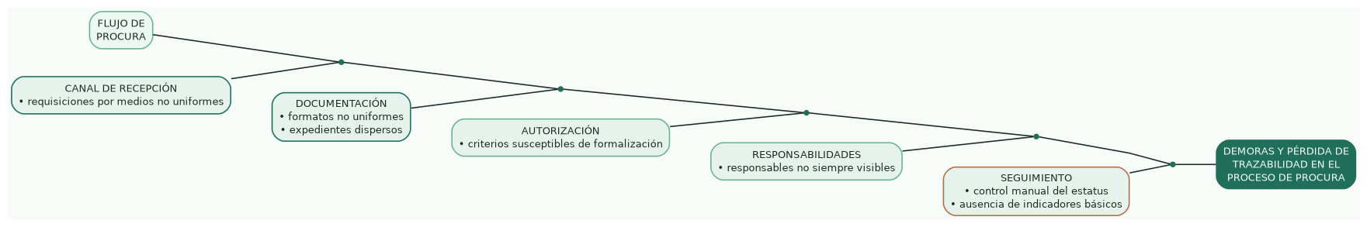
Fuente: Elaboración propia (2026).
ANEXO B
[Flujograma AS-IS del proceso actual de procura]
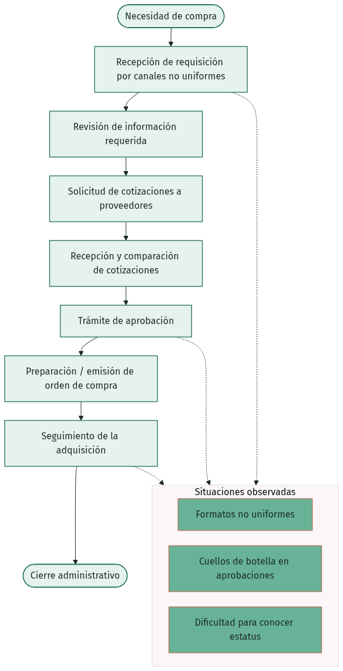
Fuente: Elaboración propia (2026).
ANEXO C
[Flujograma TO-BE del proceso simplificado propuesto]
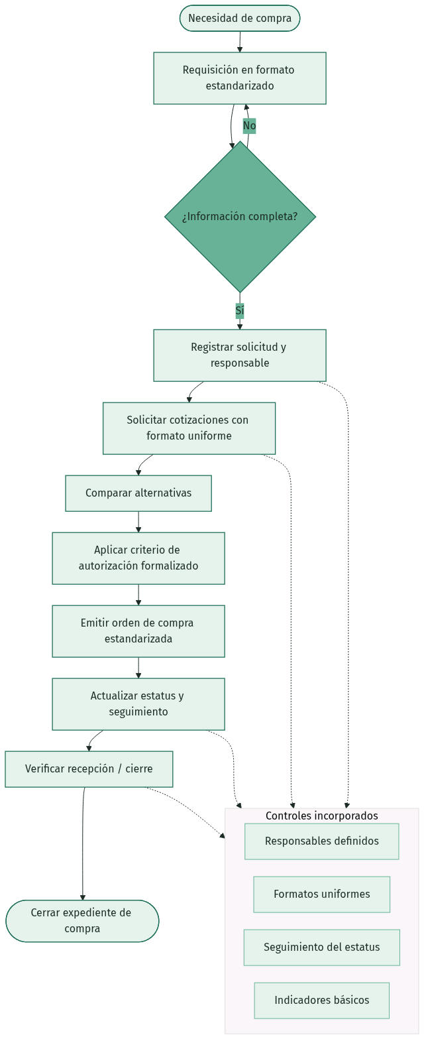
Fuente: Elaboración propia (2026).
ANEXO D
[Swimlane del proceso propuesto de procura]
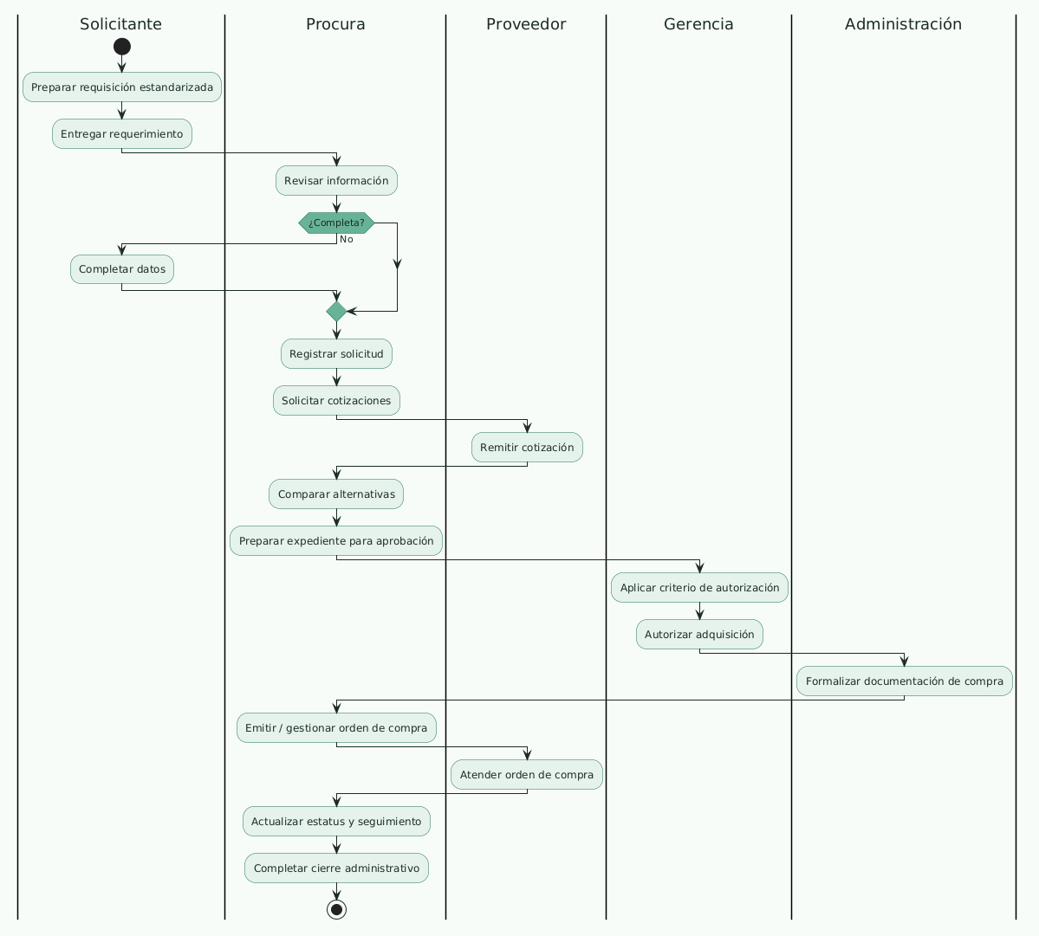
Fuente: Elaboración propia (2026).
ANEXO E
[SIPOC del proceso de procura]
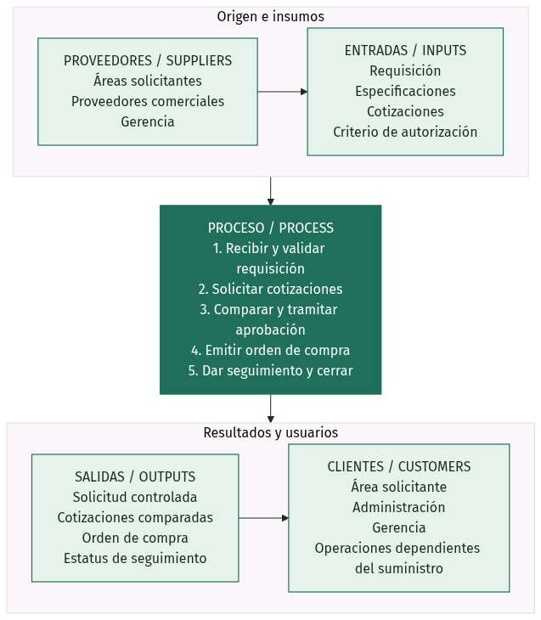
Fuente: Elaboración propia (2026).
ANEXO F
[Matriz RACI propuesta del proceso de procura]
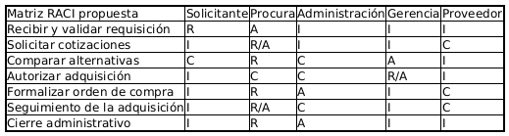
Fuente: Elaboración propia (2026).
ANEXO G
[Diagrama de Ishikawa definitivo de las causas asociadas a las demoras y pérdida de trazabilidad del proceso de procura]
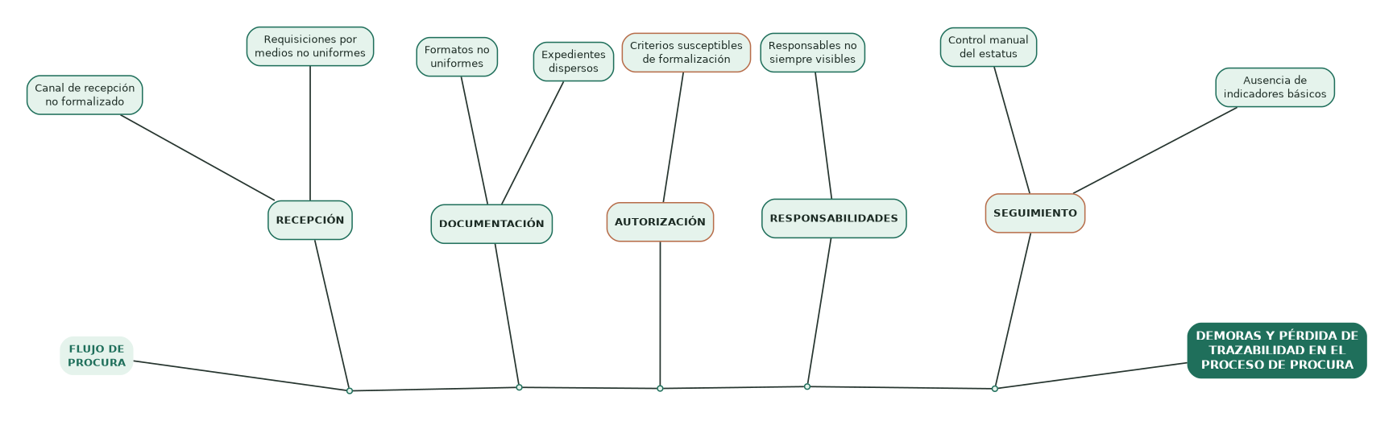
Fuente: Elaboración propia (2026).

PLAN SEMANAL DE PASANTÍAS
EMPRESA: Lubricantes y Equipos Varyna, C.A.
DEPARTAMENTO: Departamento Administrativo / Área de Procura
ESPECIALIDAD: Administración / Ciencias Comerciales
SEMANA N°: 1
PERÍODO: Del 08 al 12 de junio de 2026
PASANTE: Keidy Guzmán | C.I.: 28.706.352
TUTOR INDUSTRIAL: Martina Rondón | C.I.: 12.208.768

OBJETIVO DE LA SEMANA:
Formalizar el inicio de las pasantías, reconocer el Departamento Administrativo y observar el flujo inicial de las requisiciones de compra.

CUADRO 1. Actividades Planificadas de la Semana 1
Nro | Actividad | Descripción | Recursos
1 | Formalización e inducción | Consignar los formatos de inicio, recibir la inducción de la empresa y conocer los lineamientos del Departamento Administrativo. | Formatos institucionales, cuaderno de notas
2 | Recorrido por el área | Reconocer las áreas físicas y los actores que intervienen en el proceso de procura. | Agenda, cuaderno de apuntes
3 | Presentación ante el equipo | Integrarse al equipo de trabajo y conocer las responsabilidades generales del área de compras y logística. | Documentos de presentación
4 | Observación de requisiciones | Observar cómo ingresa y se procesa inicialmente una solicitud de compra. | Formatos de requisición, cuaderno de campo
5 | Registro de situación inicial | Anotar las primeras oportunidades de mejora detectadas en recepción, seguimiento y control de solicitudes. | Libreta de notas

ENTREGABLES DE LA SEMANA:
Registro de inducción y primer levantamiento del flujo de requisiciones.

OBSERVACIONES DEL TUTOR INDUSTRIAL:
La pasante mostró puntualidad, disposición e interés durante el proceso de inducción, adaptándose satisfactoriamente a las normas y dinámica del Departamento Administrativo.

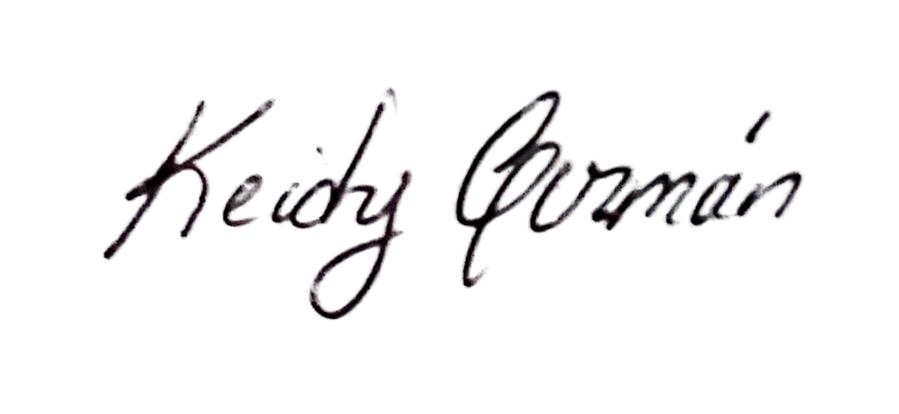 | 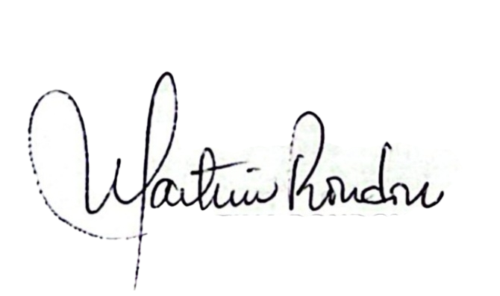
Firma del Pasante:  Keidy Guzmán | C.I.: 28.706.352 | Firma del Tutor Industrial:  Martina Rondón | C.I.: 12.208.768

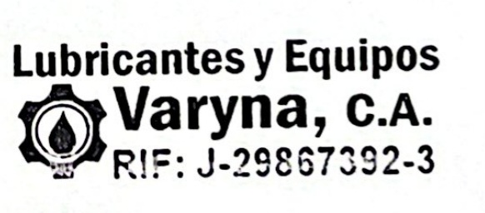

PLAN SEMANAL DE PASANTÍAS
EMPRESA: Lubricantes y Equipos Varyna, C.A.
DEPARTAMENTO: Departamento Administrativo / Área de Procura
ESPECIALIDAD: Administración / Ciencias Comerciales
SEMANA N°: 2
PERÍODO: Del 15 al 19 de junio de 2026
PASANTE: Keidy Guzmán | C.I.: 28.706.352
TUTOR INDUSTRIAL: Martina Rondón | C.I.: 12.208.768

OBJETIVO DE LA SEMANA:
Apoyar la recepción y registro de solicitudes de compra y levantar el flujo secuencial del proceso actual de procura.

CUADRO 1. Actividades Planificadas de la Semana 2
Nro | Actividad | Descripción | Recursos
1 | Recepción de solicitudes | Apoyar la recepción y clasificación de las solicitudes de compra pendientes. | Formatos de requisición, archiveros
2 | Registro de documentos | Registrar la correspondencia de compras entrante en el control diario del departamento. | Libro de control, PC
3 | Reconocimiento del flujo | Conversar con el personal encargado para precisar el recorrido de cada requisición. | Cuaderno de apuntes
4 | Seguimiento de cotizaciones | Revisar el mecanismo utilizado para conocer el estado de las cotizaciones en curso. | Expedientes y registros del área
5 | Mapeo del proceso | Documentar las etapas, responsables y puntos de decisión del proceso observado. | Procesador de textos, papel

ENTREGABLES DE LA SEMANA:
Registro de solicitudes y esquema preliminar del flujo actual de procura.

OBSERVACIONES DEL TUTOR INDUSTRIAL:
La pasante cumplió satisfactoriamente con las actividades asignadas, demostrando responsabilidad y orden en la recepción, clasificación y registro de las solicitudes de compra.

 | 
Firma del Pasante:  Keidy Guzmán | C.I.: 28.706.352 | Firma del Tutor Industrial:  Martina Rondón | C.I.: 12.208.768



PLAN SEMANAL DE PASANTÍAS
EMPRESA: Lubricantes y Equipos Varyna, C.A.
DEPARTAMENTO: Departamento Administrativo / Área de Procura
ESPECIALIDAD: Administración / Ciencias Comerciales
SEMANA N°: 3
PERÍODO: Del 22 al 26 de junio de 2026
PASANTE: Keidy Guzmán | C.I.: 28.706.352
TUTOR INDUSTRIAL: Martina Rondón | C.I.: 12.208.768

OBJETIVO DE LA SEMANA:
Tramitar requisiciones y aplicar una entrevista estructurada al personal para identificar dificultades de seguimiento y aprobación.

CUADRO 1. Actividades Planificadas de la Semana 3
Nro | Actividad | Descripción | Recursos
1 | Tramitación de requisiciones | Colaborar en la gestión de requisiciones de materiales e insumos recibidas durante la semana. | Formatos de requisición
2 | Comunicación con proveedores | Apoyar el seguimiento de cotizaciones solicitadas a proveedores. | Teléfono, correo de oficina
3 | Actualización de cotizaciones | Registrar el estatus de las cotizaciones activas. | PC, hojas de seguimiento
4 | Aplicación de entrevista | Aplicar la guía de entrevista estructurada al personal relacionado con compras y administración. | Guía de entrevista
5 | Registro de hallazgos | Anotar las demoras, duplicidades y dificultades de trazabilidad señaladas durante la entrevista. | Cuaderno de campo

ENTREGABLES DE LA SEMANA:
Requisiciones tramitadas y guía de entrevista aplicada con respuestas registradas.

OBSERVACIONES DEL TUTOR INDUSTRIAL:
La pasante evidenció iniciativa y buena comunicación durante la tramitación de requisiciones y el contacto con proveedores, realizando adecuadamente la entrevista y el registro de los hallazgos obtenidos.

 | 
Firma del Pasante:  Keidy Guzmán | C.I.: 28.706.352 | Firma del Tutor Industrial:  Martina Rondón | C.I.: 12.208.768



PLAN SEMANAL DE PASANTÍAS
EMPRESA: Lubricantes y Equipos Varyna, C.A.
DEPARTAMENTO: Departamento Administrativo / Área de Procura
ESPECIALIDAD: Administración / Ciencias Comerciales
SEMANA N°: 4
PERÍODO: Del 29 de junio al 03 de julio de 2026
PASANTE: Keidy Guzmán | C.I.: 28.706.352
TUTOR INDUSTRIAL: Martina Rondón | C.I.: 12.208.768

OBJETIVO DE LA SEMANA:
Dar seguimiento a órdenes de compra y revisar expedientes históricos para determinar tiempos de respuesta y etapas críticas.

CUADRO 1. Actividades Planificadas de la Semana 4
Nro | Actividad | Descripción | Recursos
1 | Seguimiento de órdenes abiertas | Verificar el estado de las órdenes de compra en proceso. | Expedientes activos, PC
2 | Cotizaciones pendientes | Identificar cotizaciones con mayor tiempo de espera. | Hojas de seguimiento
3 | Actualización de proveedores | Depurar información básica del registro de proveedores. | PC, base de proveedores
4 | Revisión histórica | Revisar expedientes de compras anteriores para calcular tiempos aproximados de respuesta. | Archivo histórico, Excel
5 | Etapas críticas | Determinar las fases donde se concentran los mayores retrasos. | Hoja de cálculo, notas

ENTREGABLES DE LA SEMANA:
Registro actualizado de órdenes abiertas y tabla de tiempos por fase.

OBSERVACIONES DEL TUTOR INDUSTRIAL:
La pasante realizó de manera organizada el seguimiento de las órdenes de compra y la revisión de expedientes, demostrando capacidad para identificar tiempos de respuesta y etapas críticas del proceso.

 | 
Firma del Pasante:  Keidy Guzmán | C.I.: 28.706.352 | Firma del Tutor Industrial:  Martina Rondón | C.I.: 12.208.768



PLAN SEMANAL DE PASANTÍAS
EMPRESA: Lubricantes y Equipos Varyna, C.A.
DEPARTAMENTO: Departamento Administrativo / Área de Procura
ESPECIALIDAD: Administración / Ciencias Comerciales
SEMANA N°: 5
PERÍODO: Del 06 al 10 de julio de 2026
PASANTE: Keidy Guzmán | C.I.: 28.706.352
TUTOR INDUSTRIAL: Martina Rondón | C.I.: 12.208.768

OBJETIVO DE LA SEMANA:
Analizar las causas de las demoras del proceso de procura y elaborar el diagrama de Ishikawa.

CUADRO 1. Actividades Planificadas de la Semana 5
Nro | Actividad | Descripción | Recursos
1 | Tramitación de solicitudes | Apoyar la gestión de solicitudes de compra del período. | Formatos de requisición
2 | Cuadros comparativos | Colaborar en la comparación de cotizaciones de proveedores. | Excel
3 | Actualización de proveedores | Incorporar información necesaria al registro de proveedores. | PC
4 | Diagrama de Ishikawa | Organizar las causas detectadas en categorías relacionadas con procedimiento, documentación, responsabilidades y seguimiento. | Herramienta de diagramación
5 | Jerarquización de causas | Clasificar los factores según su incidencia sobre los retrasos y la trazabilidad. | Matriz de causas

ENTREGABLES DE LA SEMANA:
Diagrama de Ishikawa y jerarquización de causas del proceso.

OBSERVACIONES DEL TUTOR INDUSTRIAL:
La pasante mostró capacidad de análisis al organizar y jerarquizar las causas asociadas con las demoras del proceso de procura, elaborando correctamente el diagrama de Ishikawa como herramienta de diagnóstico.

 | 
Firma del Pasante:  Keidy Guzmán | C.I.: 28.706.352 | Firma del Tutor Industrial:  Martina Rondón | C.I.: 12.208.768



PLAN SEMANAL DE PASANTÍAS
EMPRESA: Lubricantes y Equipos Varyna, C.A.
DEPARTAMENTO: Departamento Administrativo / Área de Procura
ESPECIALIDAD: Administración / Ciencias Comerciales
SEMANA N°: 6
PERÍODO: Del 13 al 17 de julio de 2026
PASANTE: Keidy Guzmán | C.I.: 28.706.352
TUTOR INDUSTRIAL: Martina Rondón | C.I.: 12.208.768

OBJETIVO DE LA SEMANA:
Diseñar el flujo simplificado del proceso de procura, definiendo etapas, responsables y puntos de control.

CUADRO 1. Actividades Planificadas de la Semana 6
Nro | Actividad | Descripción | Recursos
1 | Seguimiento a cotizaciones | Actualizar expedientes de cotizaciones pendientes. | Hojas de seguimiento, PC
2 | Actualización de expedientes | Registrar avances de compras en proceso. | Archiveros, formatos
3 | Diseño del flujo | Redactar y diagramar el nuevo recorrido simplificado de las requisiciones. | Procesador de textos, diagramador
4 | Asignación de responsables | Definir el responsable de cada etapa del procedimiento propuesto. | Organigrama, procesador de textos
5 | Puntos de control | Establecer verificaciones mínimas y tiempos de referencia por fase. | Hoja de trabajo

ENTREGABLES DE LA SEMANA:
Flujo simplificado con responsables y puntos de control definidos.

OBSERVACIONES DEL TUTOR INDUSTRIAL:
La pasante desarrolló satisfactoriamente el flujo simplificado del proceso de procura, demostrando comprensión de las etapas, responsabilidades y puntos de control necesarios para mejorar el seguimiento administrativo.

 | 
Firma del Pasante:  Keidy Guzmán | C.I.: 28.706.352 | Firma del Tutor Industrial:  Martina Rondón | C.I.: 12.208.768



PLAN SEMANAL DE PASANTÍAS
EMPRESA: Lubricantes y Equipos Varyna, C.A.
DEPARTAMENTO: Departamento Administrativo / Área de Procura
ESPECIALIDAD: Administración / Ciencias Comerciales
SEMANA N°: 7
PERÍODO: Del 20 al 24 de julio de 2026
PASANTE: Keidy Guzmán | C.I.: 28.706.352
TUTOR INDUSTRIAL: Martina Rondón | C.I.: 12.208.768

OBJETIVO DE LA SEMANA:
Diseñar los formatos estandarizados, la matriz de autorización por monto y los indicadores básicos de seguimiento de la procura.

CUADRO 1. Actividades Planificadas de la Semana 7
Nro | Actividad | Descripción | Recursos
1 | Apoyo en requisiciones | Procesar solicitudes de compra recibidas durante la semana. | Formatos de requisición
2 | Formato de solicitud de cotización | Diseñar un formato uniforme para requerir cotizaciones a proveedores. | PC, procesador de textos
3 | Formato de orden de compra | Diseñar un formato con los campos esenciales para el control de la adquisición. | PC, procesador de textos
4 | Matriz de autorización | Definir niveles de autorización por rangos de monto de compra para revisión de la gerencia. | Hoja de cálculo
5 | Indicadores de seguimiento | Proponer indicadores básicos de tiempo, solicitudes pendientes y cumplimiento de plazos. | Excel

ENTREGABLES DE LA SEMANA:
Formatos de solicitud y orden de compra, matriz de autorización e indicadores propuestos.

OBSERVACIONES DEL TUTOR INDUSTRIAL:
La pasante trabajó de forma responsable en el diseño de los formatos y herramientas de control propuestas, manteniendo coherencia entre las necesidades detectadas y las soluciones planteadas para el proceso de procura.

 | 
Firma del Pasante:  Keidy Guzmán | C.I.: 28.706.352 | Firma del Tutor Industrial:  Martina Rondón | C.I.: 12.208.768



PLAN SEMANAL DE PASANTÍAS
EMPRESA: Lubricantes y Equipos Varyna, C.A.
DEPARTAMENTO: Departamento Administrativo / Área de Procura
ESPECIALIDAD: Administración / Ciencias Comerciales
SEMANA N°: 8
PERÍODO: Del 27 al 31 de julio de 2026
PASANTE: Keidy Guzmán | C.I.: 28.706.352
TUTOR INDUSTRIAL: Martina Rondón | C.I.: 12.208.768

OBJETIVO DE LA SEMANA:
Redactar la propuesta de simplificación administrativa integrando el flujo, los formatos y los mecanismos de control diseñados.

CUADRO 1. Actividades Planificadas de la Semana 8
Nro | Actividad | Descripción | Recursos
1 | Seguimiento a órdenes | Actualizar el estatus de órdenes de compra activas. | Expedientes, PC
2 | Actualización de proveedores | Revisar y completar registros de proveedores del período. | Base de proveedores
3 | Redacción de propuesta | Integrar el flujo simplificado y la descripción del procedimiento. | Procesador de textos
4 | Integración de formatos | Incorporar los formatos y la matriz de autorización como componentes de la propuesta. | Archivos digitales
5 | Indicadores y control | Documentar la forma propuesta de seguimiento mediante indicadores. | Hoja de cálculo, procesador de textos

ENTREGABLES DE LA SEMANA:
Borrador completo de la propuesta de simplificación administrativa.

OBSERVACIONES DEL TUTOR INDUSTRIAL:
La pasante integró adecuadamente los diferentes componentes de la propuesta, demostrando organización, capacidad de redacción y dominio de la información recopilada durante el desarrollo de las pasantías.

 | 
Firma del Pasante:  Keidy Guzmán | C.I.: 28.706.352 | Firma del Tutor Industrial:  Martina Rondón | C.I.: 12.208.768



PLAN SEMANAL DE PASANTÍAS
EMPRESA: Lubricantes y Equipos Varyna, C.A.
DEPARTAMENTO: Departamento Administrativo / Área de Procura
ESPECIALIDAD: Administración / Ciencias Comerciales
SEMANA N°: 9
PERÍODO: Del 03 al 07 de agosto de 2026
PASANTE: Keidy Guzmán | C.I.: 28.706.352
TUTOR INDUSTRIAL: Martina Rondón | C.I.: 12.208.768

OBJETIVO DE LA SEMANA:
Validar la propuesta con el tutor industrial e incorporar las observaciones recibidas.

CUADRO 1. Actividades Planificadas de la Semana 9
Nro | Actividad | Descripción | Recursos
1 | Cierre administrativo | Apoyar la organización de expedientes y órdenes correspondientes al período. | Archiveros
2 | Archivo de órdenes | Organizar las órdenes de compra gestionadas durante las pasantías. | Carpetas físicas
3 | Presentación al tutor | Presentar la propuesta para revisión del tutor industrial. | Documento de propuesta
4 | Registro de observaciones | Documentar las correcciones y sugerencias indicadas. | Libreta de notas
5 | Ajustes finales | Incorporar las observaciones pertinentes al documento. | Procesador de textos

ENTREGABLES DE LA SEMANA:
Propuesta revisada y ajustada con registro de observaciones.

OBSERVACIONES DEL TUTOR INDUSTRIAL:
La pasante presentó la propuesta para su revisión, recibió las observaciones de manera receptiva e incorporó oportunamente las correcciones y sugerencias pertinentes al documento.

 | 
Firma del Pasante:  Keidy Guzmán | C.I.: 28.706.352 | Firma del Tutor Industrial:  Martina Rondón | C.I.: 12.208.768



PLAN SEMANAL DE PASANTÍAS
EMPRESA: Lubricantes y Equipos Varyna, C.A.
DEPARTAMENTO: Departamento Administrativo / Área de Procura
ESPECIALIDAD: Administración / Ciencias Comerciales
SEMANA N°: 10
PERÍODO: Del 10 al 14 de agosto de 2026
PASANTE: Keidy Guzmán | C.I.: 28.706.352
TUTOR INDUSTRIAL: Martina Rondón | C.I.: 12.208.768

OBJETIVO DE LA SEMANA:
Presentar la propuesta y consolidar el informe académico de pasantías para su entrega institucional.

CUADRO 1. Actividades Planificadas de la Semana 10
Nro | Actividad | Descripción | Recursos
1 | Presentación de propuesta | Exponer la propuesta de simplificación ante la gerencia del área. | Documento final, equipo de apoyo
2 | Recaudos de cierre | Gestionar los formatos y firmas correspondientes al cierre de las pasantías. | Formatos institucionales
3 | Consolidación del informe | Integrar capítulos, referencias y anexos en el documento definitivo. | PC, procesador de textos
4 | Revisión normativa | Verificar ortografía, referencias, márgenes, paginación e índices. | Normativa IUTECP
5 | Preparación de entrega | Organizar la versión digital para su consignación institucional. | Pendrive, carpeta

ENTREGABLES DE LA SEMANA:
Propuesta presentada, recaudos de cierre e informe académico final.

OBSERVACIONES DEL TUTOR INDUSTRIAL:
La pasante culminó satisfactoriamente el período de pasantías, demostrando responsabilidad, puntualidad, disposición para recibir sugerencias y cumplimiento de las actividades programadas. Se evidenció una evolución favorable en el manejo de los procesos administrativos y de procura.

 | 
Firma del Pasante:  Keidy Guzmán | C.I.: 28.706.352 | Firma del Tutor Industrial:  Martina Rondón | C.I.: 12.208.768



